**ΘΥΜΑΜΑΙ ΤΗΝ ΠΡΟΠΑΙΔΕΙΑ ΤΟΥ 2 ΚΑΙ ΤΟΥ 4**

* **Βρίσκω τους παράγοντες κάθε αριθμού, όπως στο παράδειγμα:**

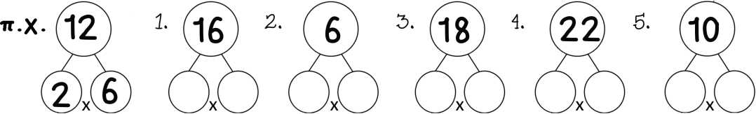

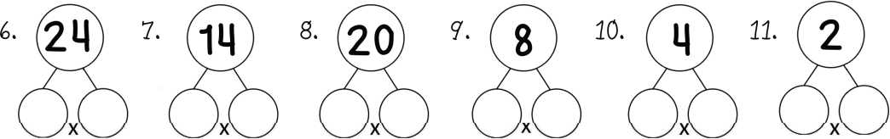

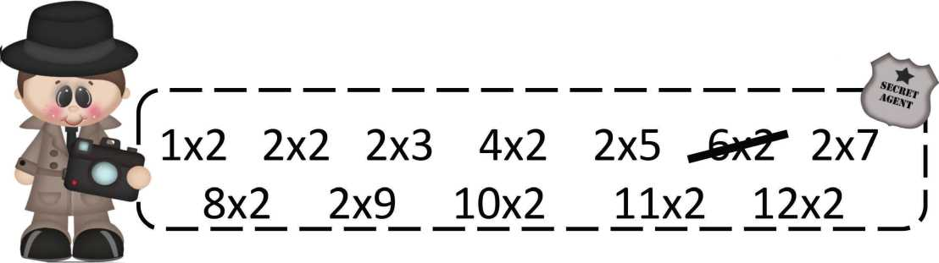

* **Βρίσκω τους παράγοντες κάθε αριθμού, όπως στο παράδειγμα:**

